Příloha č. 4

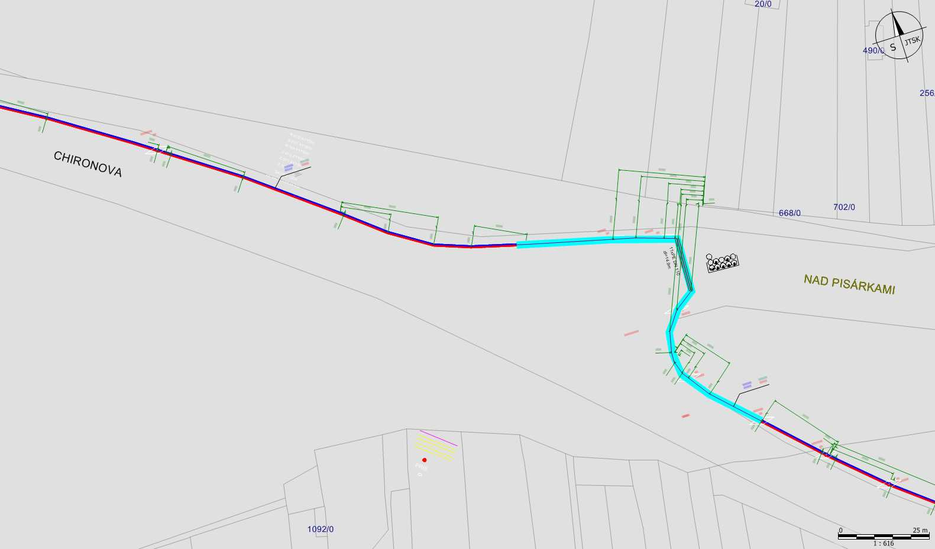
„Oprava havarijního stavu kabelové sítě Chironova, DPMB a.s.“ – umístění stavby

